台股大型股低波動因子回測備忘錄

目錄
（開啟後按 F9 或於列印時自動更新目錄）

1. 結論摘要
這份備忘錄檢驗低波動因子在台股大型股是否有效，以及結論在樣本外是否仍然成立。樣本內的結果明確：回看 12 個月時，低波動組合的夏普值為 0.81，高波動組合只有 0.17。樣本外的低波動組合仍領先，但差距縮小，回看 12 個月為 0.48 對 0.11，回看 6 個月為 0.38 對 0.25。因此，低波動在風險調整後的優勢可以保留，但不能當成穩定的超額報酬來源。
不成立的地方在報酬本身：樣本外回看 6 個月時，高波動組合的年化報酬為 8.9%，高於低波動組合的 6.4%。主要的保留是樣本外期間短，而且測試的設定有限，下一步應先補上更多回看期間與組合檔數的測試，再決定是否採用。

2. 問題與資料
研究問題是：在台股大型股中，過去波動較低的股票在扣除交易成本後，是否有較好的風險調整後報酬，而這個結果在樣本外是否成立。股票池是市值前 150 大的上市股票，樣本內期間為 2012 年 1 月至 2019 年 12 月，樣本外期間為 2020 年 1 月至 2024 年 12 月。本備忘錄的數據是教學示範用的模擬回測，不代表任何真實投資組合。讀者若不同意這個樣本與期間的切法，後面的結論也就不適用。

3. 方法
組合在每月底建立，依過去 6 個月或 12 個月的日報酬標準差排序，最低 30 檔為低波動組合、最高 30 檔為高波動組合，組合內等權重並每月再平衡，交易成本以單邊 0.3% 從報酬中扣除。兩種回看期間分別在樣本內與樣本外各跑一次，所以每個組合共有四組結果可以比較。

4. 結果
樣本內兩種回看期間都支持低波動因子。回看 12 個月時，低波動組合的夏普值為 0.81，高波動組合為 0.17。回看 6 個月時，兩者分別為 0.71 與 0.21。兩種設定的方向一致，代表樣本內的結果不是只靠某一個回看期間撐起來。
這個優勢主要來自風險較低，而不是報酬較高。把四組結果合在一起看，低波動組合的年化波動中位數為 11.65%，高波動組合為 26.45%；最大回撤中位數分別為 -18.95% 與 -40.95%；年化報酬中位數則只差 8.55% 對 6.65%（本研究計算，表 1）。換句話說，低波動組合少賠的部分比多賺的部分重要得多。
表 1. 低波動與高波動組合的報酬、波動與回撤（四組回測合併）

組合 | 筆數 | 佔比 | 年化報酬 (%) 平均 | 年化報酬 (%) 中位數 | 年化波動 (%) 平均 | 年化波動 (%) 中位數 | 最大回撤 (%) 中位數 | 夏普值中位數
低波動 | 4 | 50.00% | 8.53 | 8.55 | 11.75 | 11.65 | -18.95 | 0.59
高波動 | 4 | 50.00% | 6.80 | 6.65 | 26.48 | 26.45 | -40.95 | 0.19
合計 | 8 | 100.00% | 7.66 | 7.20 | 19.11 | 18.75 | -29.95 | 0.32

來源：本研究計算（計算附件 C1）

5. 穩健性
樣本外的結果較弱，但方向沒有反轉。回看 12 個月時，樣本外低波動組合的夏普值為 0.48，高波動組合為 0.11；回看 6 個月時為 0.38 對 0.25。回看 6 個月的差距只剩 0.13，已經小到不足以作為決策依據。
報酬面則在一個設定下反轉。樣本外回看 6 個月時，高波動組合的年化報酬為 8.9%，低波動組合為 6.4%。圖 1 把四種設定並排，可以看到這是唯一一個高波動組合報酬較高的設定。
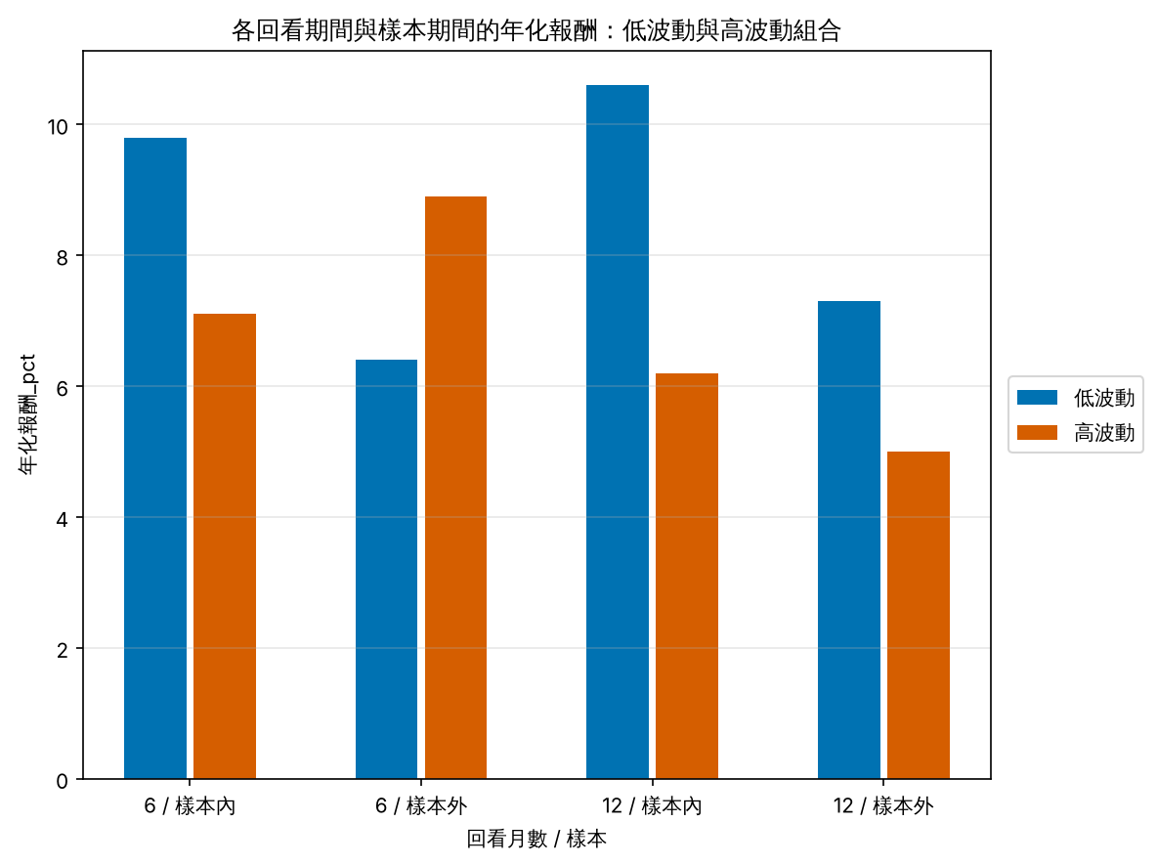
圖 1. 各回看期間與樣本期間的年化報酬：低波動與高波動組合
從樣本期間整體來看，樣本外的夏普值中位數為 0.32，低於樣本內的 0.46（本研究計算，表 2）。所以樣本外表現變差是整體現象，不只發生在低波動組合。
表 2. 樣本內與樣本外的報酬、波動與夏普值（兩種組合合併）

樣本 | 筆數 | 佔比 | 年化報酬 (%) 平均 | 年化報酬 (%) 中位數 | 年化波動 (%) 平均 | 年化波動 (%) 中位數 | 最大回撤 (%) 中位數 | 夏普值中位數
樣本內 | 4 | 50.00% | 8.43 | 8.45 | 17.93 | 17.90 | -29.85 | 0.46
樣本外 | 4 | 50.00% | 6.90 | 6.85 | 20.30 | 20.35 | -29.95 | 0.32
合計 | 8 | 100.00% | 7.66 | 7.20 | 19.11 | 18.75 | -29.95 | 0.32

來源：本研究計算（計算附件 C2）

6. 局限
樣本外結果有一部分可能來自特定事件。研究筆記指出，2020 年疫情期間的反彈由高波動股帶動，是樣本外結果的主要來源之一。若排除這段期間，樣本外的差距可能與上面不同，這份回測沒有做這個拆解。
測試範圍也有限。回測只測了兩種回看期間，樣本外期間只有 5 年，交易成本也假設為固定。此外，數據是教學示範用的模擬回測，不代表任何真實投資組合。在補上更多設定與衝擊成本之前，這份結論只適合當作是否值得深入研究的依據。

